# NGRAI辅助UI切图检测图文教程

适用对象：普通使用者
适用版本：V2.18

本教程只讲 `UI切图检测` 功能，用于在资源提交前检查图片格式、尺寸规范和疑似重复资源。

操作步骤：
1. 双击打开 `点击启动服务.html`。
2. 进入“NGRAI辅助UI切图命名工具”主界面。
3. 点击主界面的 `UI切图检测`。
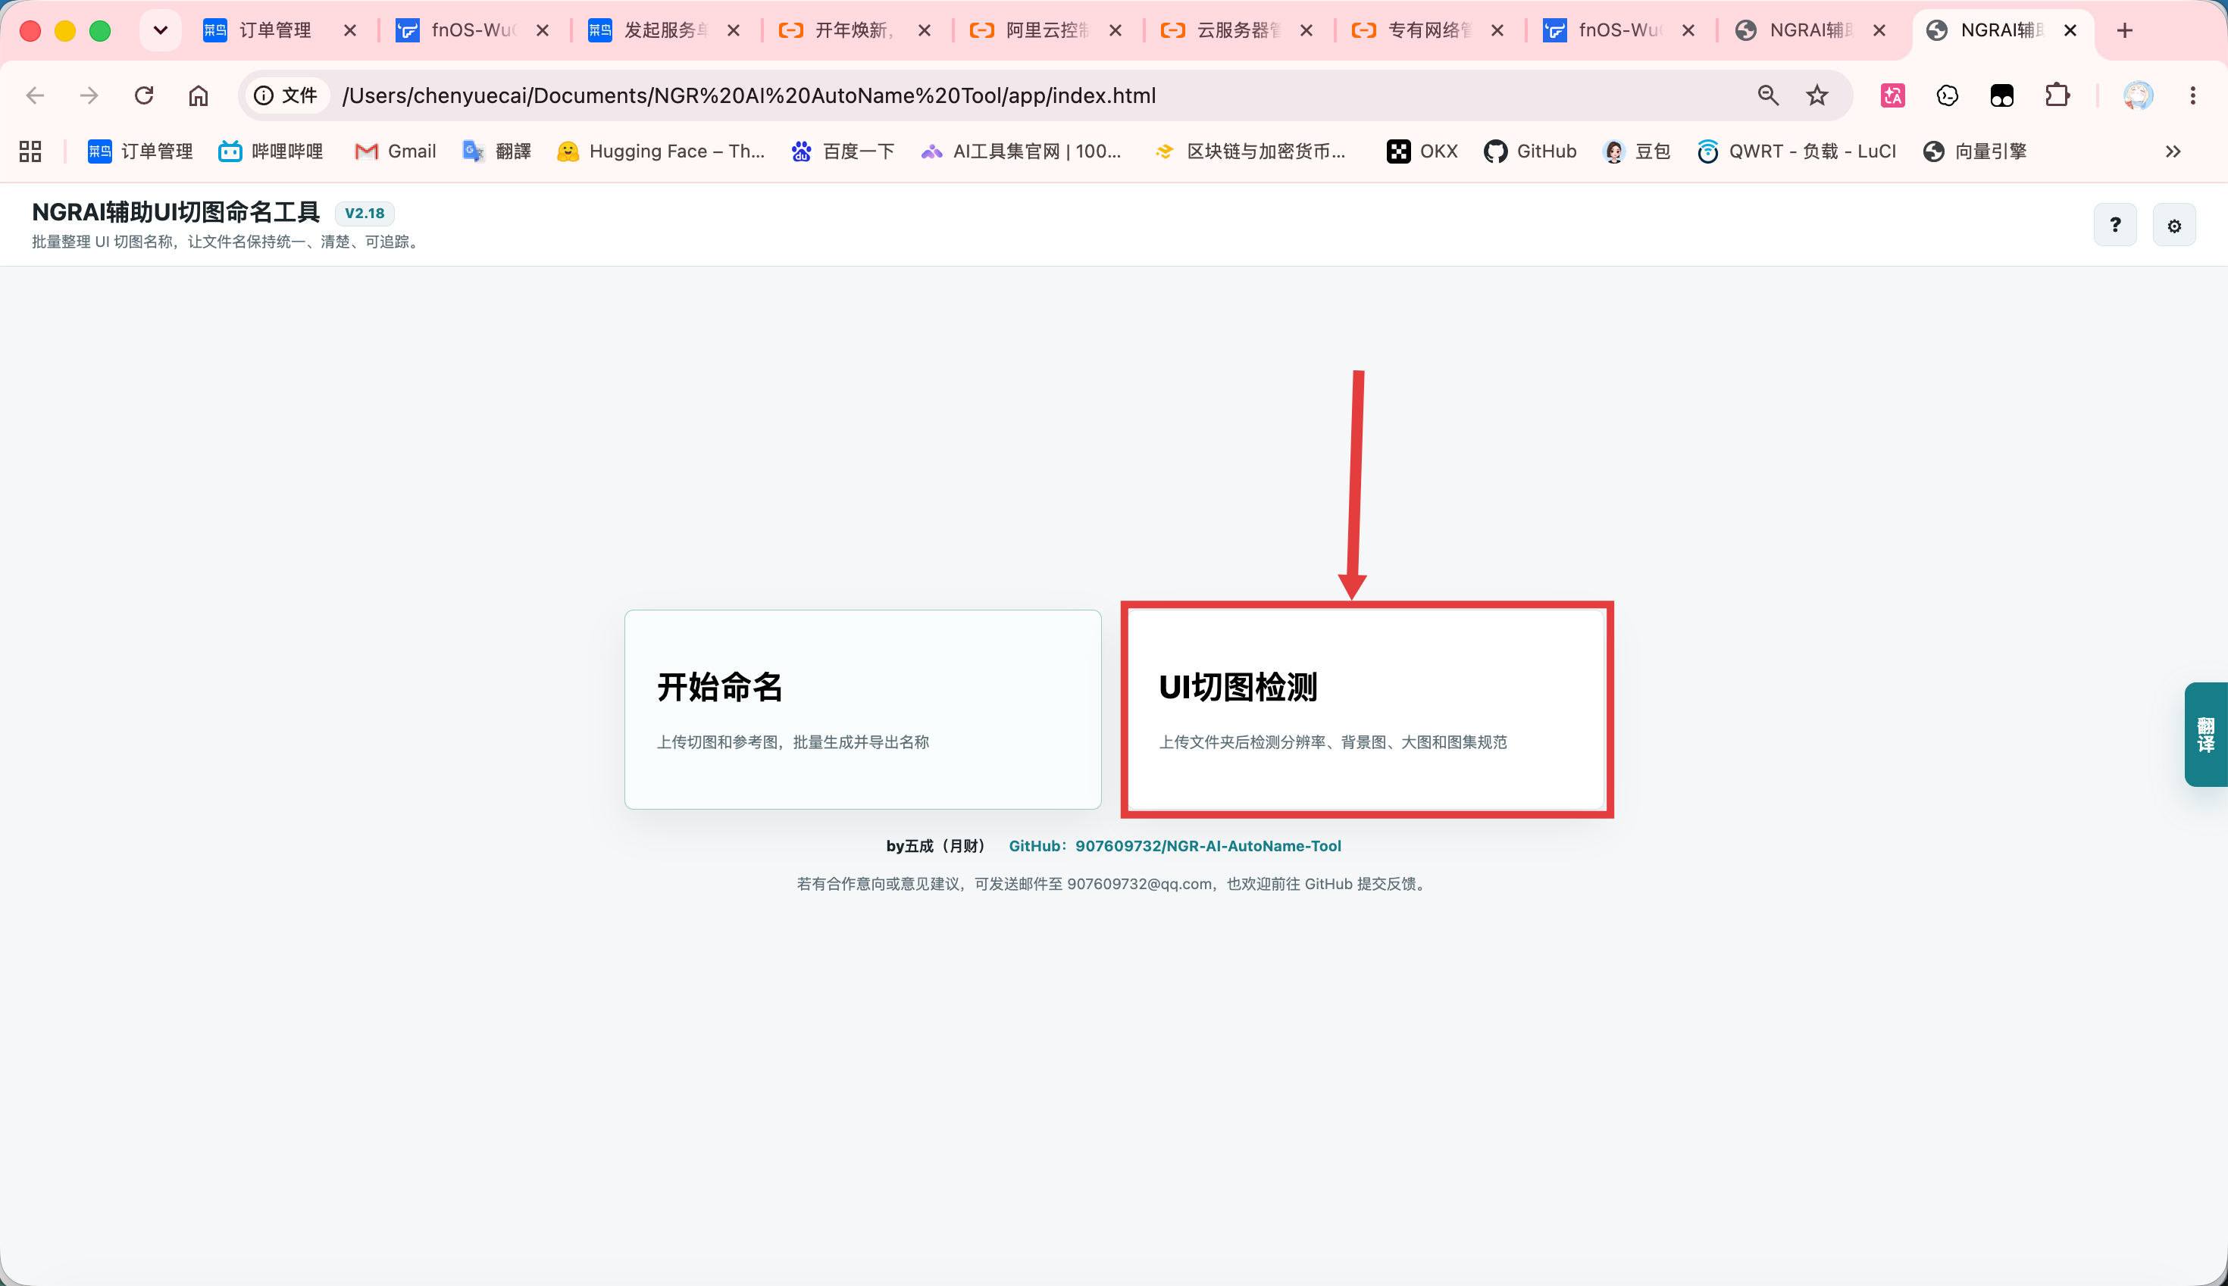
说明：
`UI切图检测` 用于检查切图资源是否符合项目要求。
UI只需要进入这个入口，上传需要检测的图片文件夹即可。

## 二、进入 UI 切图检测页面

操作步骤：

1. 在主界面点击 `UI切图检测`。
2. 进入检测页面。
3. 页面顶部可以看到检测模式和重复检测选项。
4. 页面中部是上传区域。
5. 页面下方是检测结果列表。
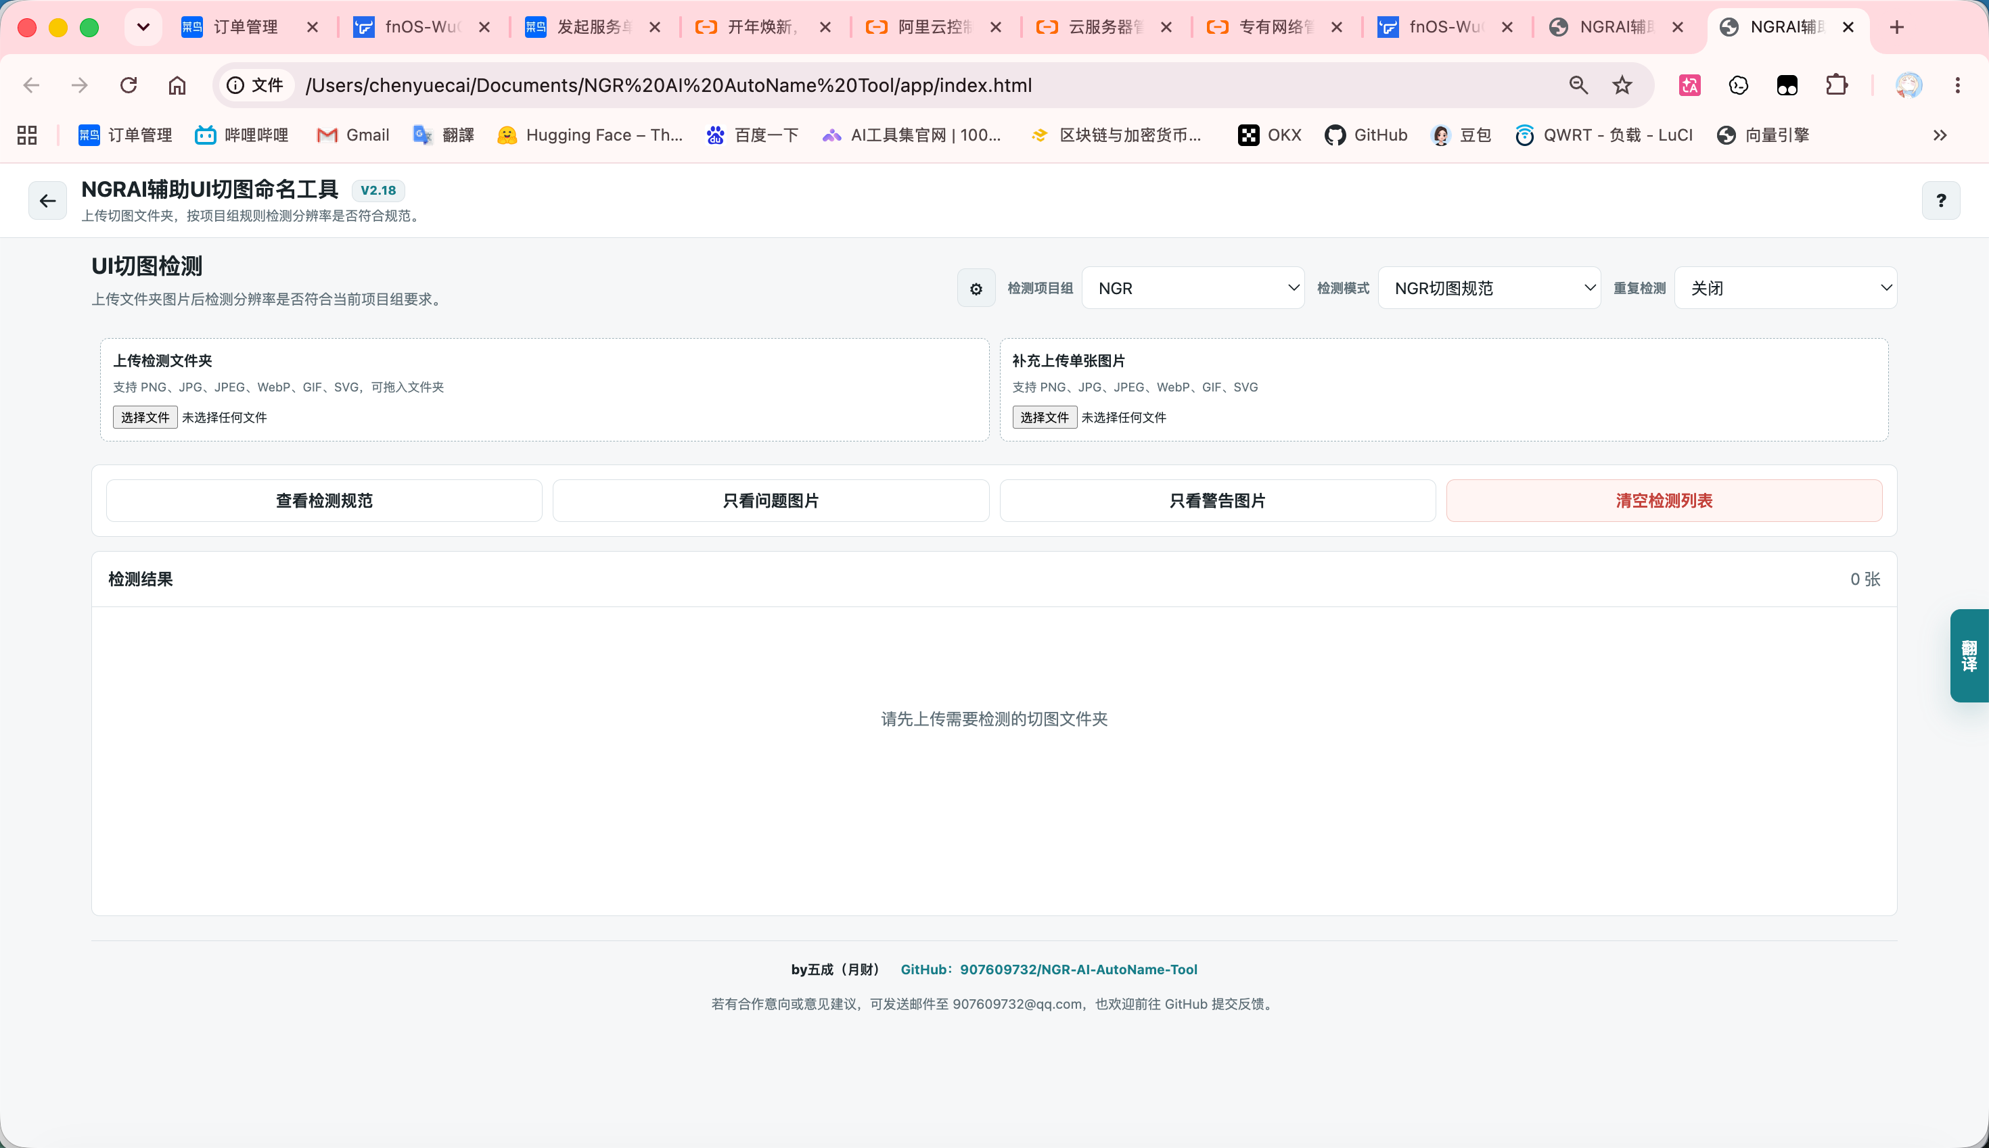
说明：
这个页面是检测功能的主要操作区域。
检测前先确认检测模式，再上传图片。

建议截图：

- 图 3：UI切图检测页面整体。
- 图 4：检测项目组、检测模式和重复检测区域。
- 图 5：上传检测文件夹区域。
- 图 6：检测结果列表区域。

## 三、选择检测项目组和检测模式

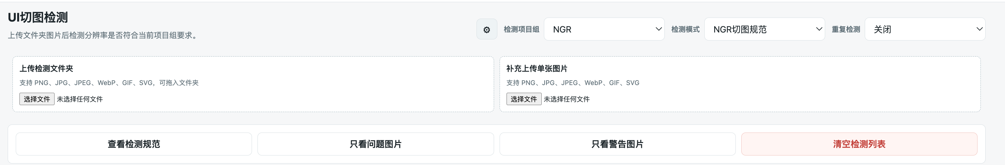
操作步骤：
1. 在 `检测模式` 中选择本次要使用的检测类型。
2. 如需检查相似资源，在 `重复检测` 中选择灵敏度。

检测模式说明：
| 检测模式 | 用途 |
| --- | --- |
| NGR切图规范 | 检查 PNG 格式、双数尺寸、大图规则、背景图例外等 |
| 策划配置切图规范 | 检查尺寸是否符合策划配置资源要求 |
| 图标尺寸检测规范 | 检查图标是否为正方形和标准尺寸 |

重复检测说明：
| 选项 | 说明 |
| --- | --- |
| 关闭 | 不检查重复资源，速度最快 |
| 低 | 检查疑似重复资源，误报较少 |
| 中 | 检查更严格 |
| 高 | 更容易发现相似图片，但也更容易误报 |

说明：

如果不确定重复检测选什么，建议保持 `关闭` 或选择 `低`。
图片数量很多时，开启重复检测会增加等待时间。

建议截图：

- 图 7：检测项目组下拉框。
- 图 8：检测模式下拉框。
- 图 9：重复检测下拉框。

## 四、上传需要检测的图片

截图位置：检测页面上传区域。

操作步骤：

1. 点击 `上传检测文件夹`。
2. 选择需要检测的切图文件夹。
3. 如果还有零散图片，点击 `补充上传单张图片`。
4. 上传完成后，等待工具生成检测结果。

说明：

检测支持常见图片格式，包括 PNG、JPG、JPEG、WebP、GIF、SVG。
如果当前项目只允许 PNG，非 PNG 图片会在检测结果中提示格式问题。

建议截图：

- 图 10：上传检测文件夹。
- 图 11：选择本地文件夹。
- 图 12：补充上传单张图片。
- 图 13：上传后生成检测结果。

## 五、查看检测结果

截图位置：检测结果列表。

操作步骤：

1. 上传图片后，查看下方 `检测结果` 列表。
2. 每张图片会显示文件名、预览、尺寸和检测提示。
3. 如果图片符合要求，会显示正常状态。
4. 如果图片存在问题或警告，会显示对应提示信息。

说明：

检测结果分为两类：

- 问题图片：通常需要处理后再提交。
- 警告图片：允许但不推荐，需要根据项目要求判断是否修改。

建议截图：

- 图 14：检测结果列表。
- 图 15：正常图片状态。
- 图 16：问题图片提示。
- 图 17：警告图片提示。

## 六、查看检测规范

截图位置：检测页面中部 `查看检测规范` 按钮。

操作步骤：

1. 点击 `查看检测规范`。
2. 页面会展开当前检测规则说明。
3. 阅读规则后，再次点击按钮可以收起说明。

说明：

如果不清楚某张图片为什么被标记为问题或警告，可以先查看检测规范。
规范说明会列出当前检测模式下主要检查哪些内容。

建议截图：

- 图 18：查看检测规范按钮。
- 图 19：检测规范展开状态。
- 图 20：检测规范收起状态。

## 七、只看问题图片

截图位置：检测页面中部 `只看问题图片` 按钮。

操作步骤：

1. 点击 `只看问题图片`。
2. 列表会只显示存在问题的图片。
3. 根据提示逐张处理问题资源。
4. 再次点击按钮，可恢复显示全部图片。

说明：

问题图片通常需要优先处理。
常见问题包括格式不符合要求、分辨率为单数、尺寸过大、尺寸不符合规则等。

建议截图：

- 图 21：只看问题图片按钮。
- 图 22：问题图片筛选结果。
- 图 23：恢复显示全部图片。

## 八、只看警告图片

截图位置：检测页面中部 `只看警告图片` 按钮。

操作步骤：

1. 点击 `只看警告图片`。
2. 列表会只显示警告图片。
3. 根据项目要求判断是否需要修改。
4. 再次点击按钮，可恢复显示全部图片。

说明：

警告图片不一定必须修改，但代表当前资源存在风险或不推荐使用。
例如部分大图尺寸允许上传，但建议优化。

建议截图：

- 图 24：只看警告图片按钮。
- 图 25：警告图片筛选结果。
- 图 26：恢复显示全部图片。

## 九、常见检测提示说明

| 提示 | 含义 | 建议处理 |
| --- | --- | --- |
| 注意导出切图格式，NGR只允许png格式 | 文件格式不是 PNG | 重新导出为 PNG |
| 分辨率不是双数，不允许单数 | 宽或高为奇数 | 调整图片尺寸 |
| 分辨率单边不能超过指定上限 | 图片尺寸过大 | 拆分图片或重新切图 |
| 单边超过指定阈值的大图需要是指定倍数 | 大图尺寸不符合倍数要求 | 调整宽高到符合规则 |
| 该分辨率允许上传，但是不推荐使用 | 黄色警告 | 根据项目要求决定是否优化 |
| 疑似重复资源 | 图片可能和其他资源重复或相似 | 人工对比确认是否保留 |
| 无法读取图片分辨率 | 工具无法识别图片尺寸 | 检查图片是否损坏或格式是否特殊 |

说明：

检测提示是辅助判断，最终是否修改以项目规范和负责人要求为准。

建议截图：

- 图 27：格式问题提示。
- 图 28：尺寸问题提示。
- 图 29：疑似重复资源提示。

## 十、清空检测列表

截图位置：检测页面中部 `清空检测列表` 按钮。

操作步骤：

1. 检测完成并记录问题后，点击 `清空检测列表`。
2. 当前检测结果会被清空。
3. 可以继续上传下一批图片进行检测。

说明：

清空列表只会清除当前页面中的检测记录，不会删除你电脑上的原始图片文件。

建议截图：

- 图 30：清空检测列表按钮。
- 图 31：清空后的检测页面。

## 十一、推荐使用流程

日常检测建议按下面顺序操作：

1. 打开软件。
2. 点击 `UI切图检测`。
3. 选择检测项目组。
4. 选择检测模式。
5. 根据需要选择重复检测灵敏度。
6. 上传检测文件夹。
7. 点击 `只看问题图片`，优先处理问题资源。
8. 点击 `只看警告图片`，检查风险资源。
9. 记录需要修改的图片。
10. 清空检测列表，继续检测下一批资源。

## 十二、常见问题

### 检测会修改我的图片吗？

不会。检测只读取图片信息并显示结果，不会修改或删除原始图片。

### 为什么非 PNG 图片会被提示问题？

因为当前 NGR 规范只允许 PNG 格式。如果项目要求不同，以项目负责人要求为准。

### 警告图片一定要修改吗？

不一定。警告表示允许但不推荐，需要根据项目要求判断是否修改。

### 疑似重复资源一定是重复的吗？

不一定。重复检测是辅助判断，可能出现误报，需要人工对比确认。

### 图片很多时检测比较慢怎么办？

可以关闭重复检测，或者选择较低灵敏度。重复检测会额外比较图片相似度，图片越多耗时越长。

